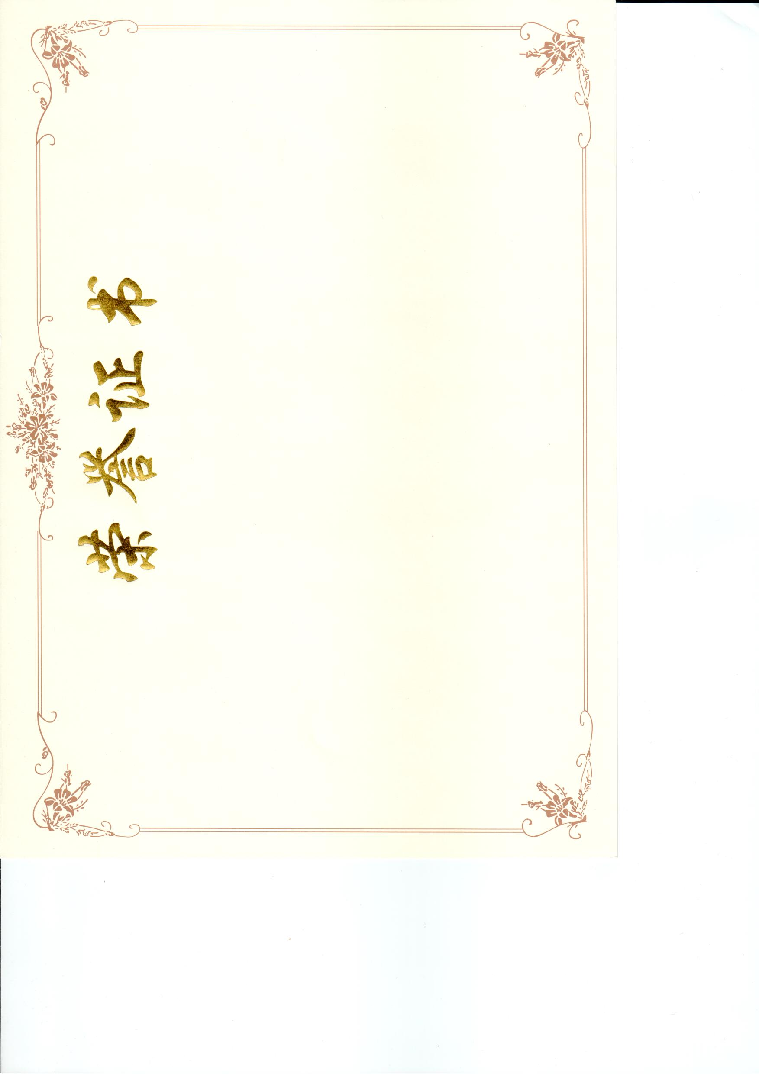

中国科学院信息工程研究所

第四研究室研究生讨论班

2017年11月18日

**Award for your excellent report!**

**Sharing makes a better accomplishment!**

王丹同学：

感谢您参加第九季第十二期研究生讨论班并作题为：

**《内部威胁检测》**

的精彩报告！特发此证，以兹鼓励！学术分享，共同成长！